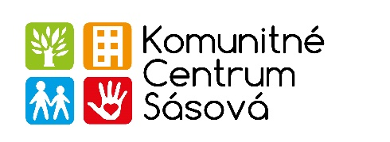
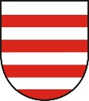
Mestský úrad v Banskej Bystrici
Odbor sociálnych vecí

PRIHLÁŠKA

za člena Komunitného centra …..............................................................................., Banská Bystrica
(názov)
Meno a priezvisko: ..................................................................................................................................,
Trvalý pobyt: ............................................................................................................................................,
Telefónne číslo: ............................................................., E-mail: .............................................................,
Organizácia: ................................................................................................, IČO:..................................

Spracúvanie osobných údajov:
Osobné údaje dotknutých osôb sa spracúvajú v súlade s NARIADENÍM EURÓPSKEHO PARLAMENTU A RADY (EÚ) 2016/679 z 27. apríla 2016 o ochrane fyzických osôb pri spracúvaní osobných údajov a o voľnom pohybe takýchto údajov, ktorým sa zrušuje smernica 95/46/ES (všeobecné nariadenie o ochrane údajov) a so zákonom č. 18/2018 Z. z. o ochrane osobných údajov a o zmene a doplnení niektorých zákonov.
Právnym základom spracúvania osobných údajov je čl. 6 ods. 1 písm. f) všeobecného nariadenia o ochrane údajov – oprávnený záujem Prevádzkovateľa.
Účelom spracúvania osobných údajov je prijatie osoby za člena Komunitného centra.
Informácie o spracúvaní osobných údajov prevádzkovateľom sú vám plne k dispozícii na webovom sídle https://www.banskabystrica.sk/urad/ochrana-osobnych-udajov/, ako aj vo fyzickej podobe v sídle a na všetkých kontaktných miestach prevádzkovateľa.“

V .........................................................., dňa …................................

…................................................................... …...................................................................
koordinátor Komunitného centra podpis žiadateľa

